События службы

Межрайонная ИФНС России №1 по Смоленской области информирует

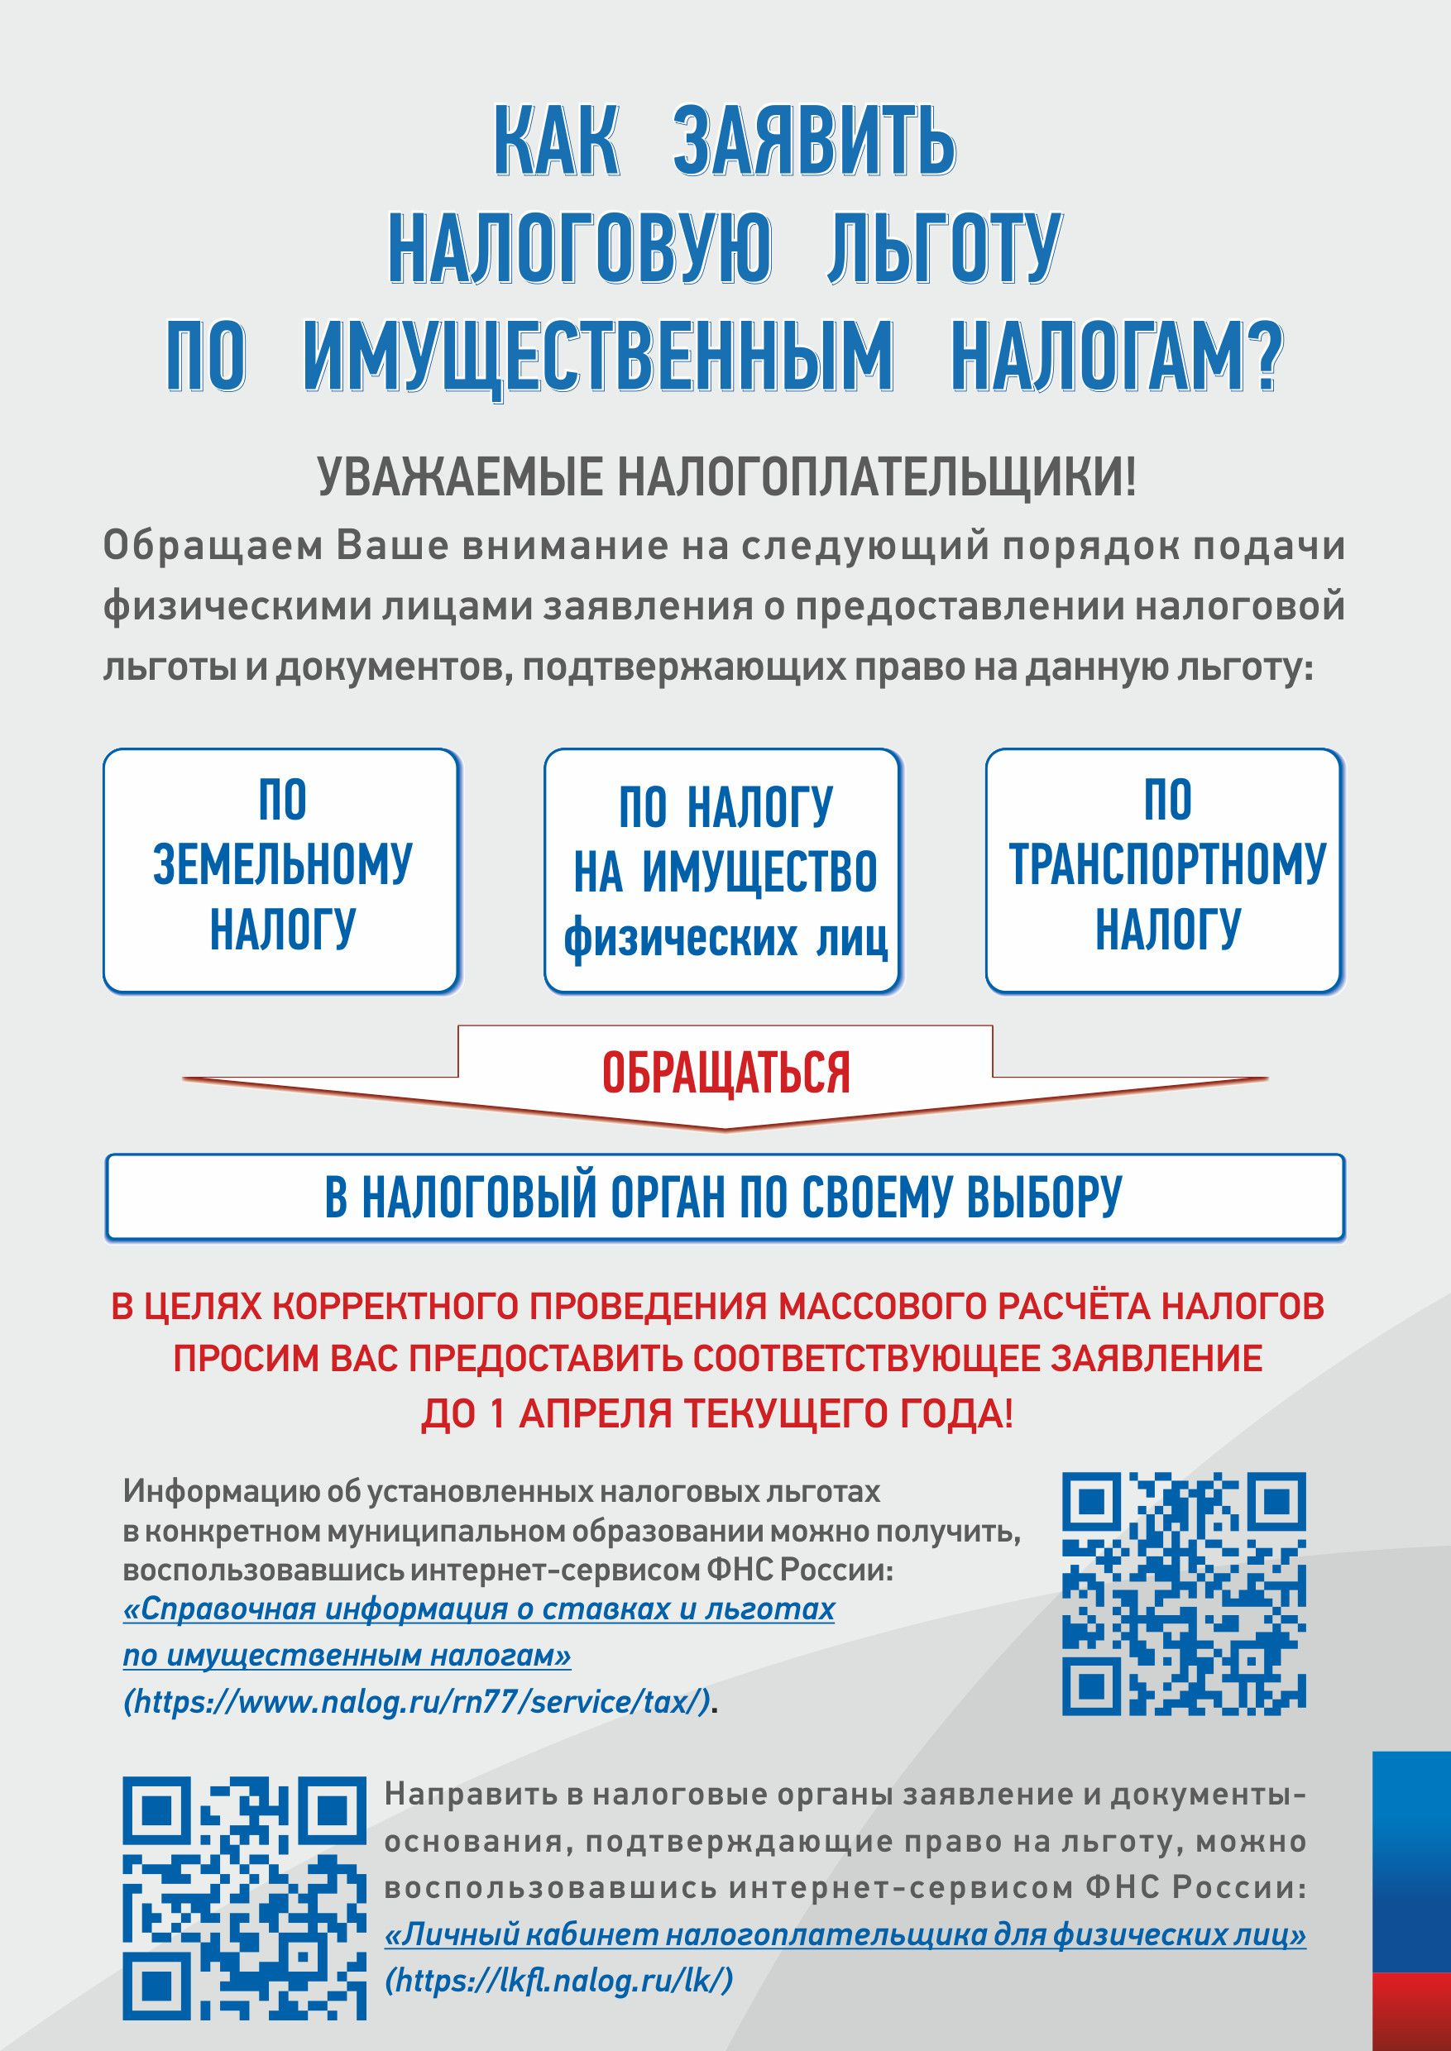

2.ФНС России разъяснила порядок налогообложения в случае гибели или разрушения объекта недвижимости

В связи с обращениями по вопросам налогообложения имущества физических лиц в случае гибели или разрушения объекта недвижимости (здания, строения, сооружения, помещения) ФНС России разъясняет.
Датой прекращения налогообложения разрушенного объекта недвижимости признается дата снятия такого объекта с государственного кадастрового учета, полученная налоговыми органами из органов Росреестра (статья 408 НК РФ). Объект снимается с кадастрового учета на основании акта обследования, подготовленного кадастровым инженером. Одновременно проводится государственная регистрация прекращения прав на данный объект в соответствии с Федеральным законом от 13.07.2015 № 218-ФЗ «О государственной регистрации недвижимости».
При этом налогоплательщику не требуется дополнительно информировать налоговые органы о прекращении существования объекта недвижимости и представлять документы, подтверждающие факт его разрушения (справка местной администрации, акт обследования БТИ, постановление органов пожарного надзора и т.п.).

3.С 1 февраля ФНС России регистрирует только онлайн кассы

С 1 февраля 2017 года изменились правила регистрации контрольно-кассовой техники: зарегистрировать ККТ с ЭКЛЗ, как было до сих пор, больше нельзя. Теперь на учет можно поставить только те аппараты, которые обеспечивают возможность онлайн передачи данных в Налоговую службу через операторов фискальных данных.
Перерегистрация контрольно-кассовой техники также производится по новым правилам. Основаниями для перерегистрации являются: смена адреса и места установки контрольно-кассовой техники, изменение наименования или ФИО пользователя, замена фискального накопителя, смена оператора фискальных данных, переход из автономного режима и др.
ФНС России упростила процесс регистрации касс - получить карточку регистрации можно в личном кабинете на сайте Службы без визита в инспекцию. При желании можно обратиться в любую инспекцию.
К 1 июля 2017 года на новый порядок применения ККТ должны перейти все владельцы кассовой техники. Налогоплательщики, использующие патентную систему налогообложения, ЕНВД, владельцы торговых автоматов и предприниматели, оказывающие услуги населению, перейдут на онлайн кассы с 1 июля 2018 года.
000

Заместитель начальника Межрайонной ИФНС
России №1 по Смоленской области – советник
государственной гражданской службы РФ 2 класса О.Е. Ваулина

